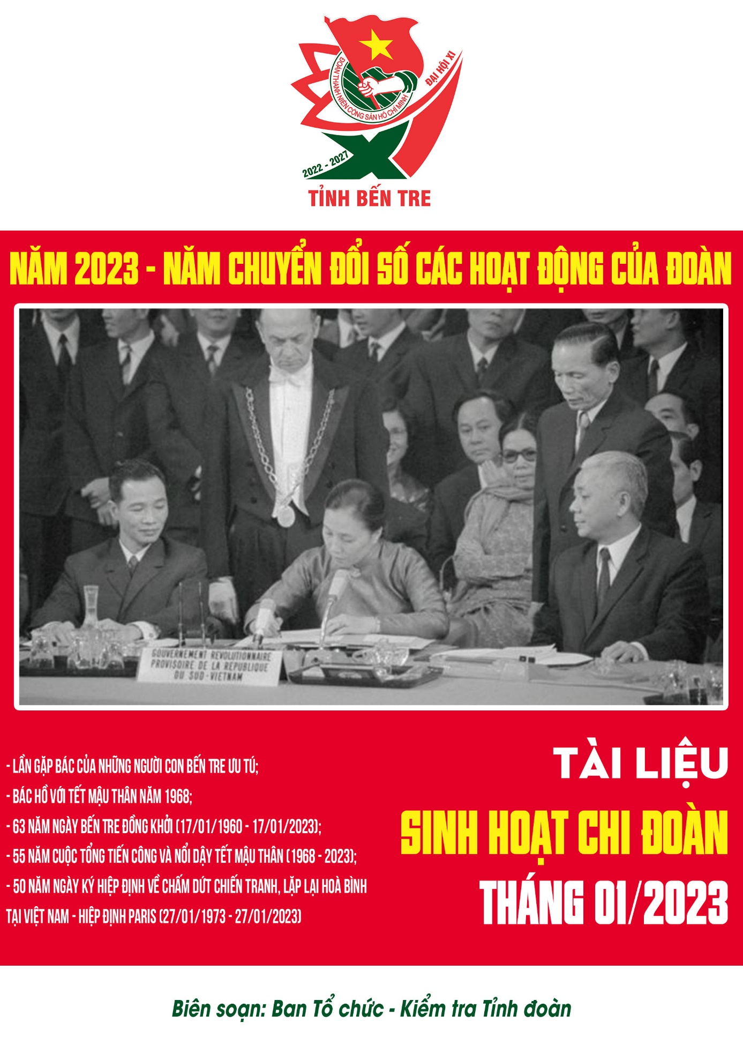
I. NHỮNG MẪU CHUYỆN VỀ BÁC HỒ
1. Lần gặp Bác của những người con Bến Tre ưu tú
Tháng 11/1988, nhân dịp kỷ niệm trọng thể 100 năm Ngày sinh của Bác (19/5/1890 - 19/5/1990), Tỉnh ủy Bến Tre đã chỉ đạo các ban ngành chức năng phối hợp thực hiện ấn phẩm “Lòng dân Bến Tre với Bác Hồ”. Trong ấn phẩm có ghi lại những kỷ niệm của những người con ưu tú tỉnh Bến Tre được vinh dự gặp Bác. Kỷ niệm 130 năm ngày sinh của chủ tịch Hồ Chí Minh kính yêu (19/5/1890 - 19/5/2020), sau đây là một số trích lược về các cuộc gặp gỡ ấy:
Tình cảm Bác dành cho đồng bào miền Nam
Hồi ký của cô Ba Định kể về việc được gặp Bác sau chuyến vượt biển mở đường vào tháng 3/1946: “Đoàn cán bộ vượt trùng dương ra đến Hà Nội ngày hôm trước thì ngay hôm sau đã được Bác Hồ đến thăm”. Bác ưu tiên cho cô Ba được nói trước. Cô Ba quá bất ngờ không nói được gì chỉ nói “Dạ thưa Bác…” rồi nghẹn lời”.
Bác dặn dò: “Vì giặc Pháp xâm lược, gây bao khó khăn, phải kháng chiến đuổi chúng ra khỏi đất nước, mới dễ dàng Bắc - Nam sum họp. Kháng chiến phải cần súng đạn. Các cô chú muốn nhiều súng ống lắm phải không? Thế nào Trung ương và Chính phủ cũng có súng gửi về Nam, nhưng nước ta còn nghèo, các cô, các chú về phải đánh Pháp cho giỏi, cướp lấy súng của nó dùng cái vốn đó thì mới nhiều”.
Bác hỏi han tình hình đời sống, kháng chiến ở Nam Bộ, biết đồng bào chịu nhiều gian khổ hy sinh, Bác không ngăn được dòng nước mắt.
Đồng chí Ca Văn Thỉnh - thành viên trong đoàn vượt biển đã viết: “Hình ảnh dòng nước mắt của Bác thương yêu đồng bào Nam Bộ, thấm sâu vào tâm não của tôi, không bao giờ phai mờ cho đến ngày nay”.
Sau đó, đoàn được dự lễ mừng sinh nhật Bác vào ngày 19/5/1946. Trong buổi lễ Bác nói: “Bác không thết các cô, các chú gì cả, vì nhân dân ta ở miền Nam còn đang chịu bao nhiêu đau khổ bởi giặc Pháp gây ra. Bác cháu ta chưa thể nào vui được. Vậy các cô, các chú về báo cáo với nhân dân miền Nam thân yêu rằng: Lòng già Hồ, lòng nhân dân miền Bắc lúc nào cũng ở bên cạnh đồng bào miền Nam ruột thịt, cả nước ta một lòng đánh đuổi giặc Pháp. Nhất định chúng ta sẽ thắng lợi, sẽ có ngày đoàn tụ Nam Bắc một nhà. Lúc đó cả nước ta sẽ liên hoan thắng lợi một thể”. Nói xong Bác khóc, mọi người đều khóc vì xúc động trước tình cảm mãnh liệt của Bác dành cho đồng bào miền Nam.
Đồng chí Lê Thanh Hùng, một trong những người vượt biển bằng ghe máy ra miền Bắc vào ngày 01/5/1961, tại Cồn Tra (huyện Thạnh Phú) để xin chi viện vũ khí. Đồng chí đã vô cùng xúc động kể lại: “Lần đầu tiên được thấy Bác nên cảm giác như bị thôi miên, cứ ngỡ là trong mơ cả. Trông thấy Bác còn khỏe, giản dị, đồng thời trong cái giản dị ấy có cái dáng dấp thanh nhã - vô cùng vĩ đại. Trông Bác hiền từ như một vị cha già nhân hậu, da Bác hồng hào, nói năng hoạt bát và vui vẻ”.
Trong chuyến về khi gặp tàu lạ bám theo, tất cả anh em trên tàu đều có chung ý nghĩ: “Bác ơi! Chúng cháu không sợ hy sinh, chúng cháu sẵn sàng hy sinh nhưng chỉ sợ mình hy sinh trong khi chưa hoàn thành nhiệm vụ, chỉ tiếc hy sinh mà không góp phần thực hiện được mong muốn của Bác đối với miền Nam ruột thịt”.
Con tàu của đồng chí Lê Thanh Hùng và các đồng đội được vinh dự lớn mang danh hiệu là “Con tàu mở đường mòn Hồ Chí Minh trên biển”.
Học và làm theo Bác
Tấm gương của Bác Hồ tỏa ra sức mạnh tinh thần kỳ diệu, sức mạnh ấy là động lực trong mỗi con người Việt Nam. Lời dạy và việc làm của Người là kim chỉ nam, để mỗi chúng ta nhận rõ hướng đi và cách đi đúng đắn của mình. Làm theo lời Bác, ngoài việc vượt biển xin vũ khí về Nam đánh giặc, quân dân Bến Tre trong hai cuộc kháng chiến anh dũng đã lấy vũ khí giặc đánh lại giặc, bom lép, đạn lép được công binh xưởng chế tạo thành mìn diệt địch; chiến lợi phẩm thu được của địch cũng thật khó mà thống kê cho đầy đủ.
Đồng chí Trần Văn Huê, quê ở xã Nhuận Phú Tân, huyện Mỏ Cày, nguyên là thành viên Đoàn công tác của Mặt trận Dân tộc giải phóng Miền Nam Việt Nam đi hoạt động đối ngoại ở một số nước trên thế giới vào năm 1962. Tháng 7/1962, đoàn được gặp Bác tại thủ đô Mat-xcơ-va (Liên Xô), lúc đó, Bác cũng đang công tác tại Liên Xô. Ai cũng xúc động vô cùng trong lần đầu gặp Bác. Nhìn thấy Bác “gương mặt hồng hào, đôi mắt sáng và linh hoạt có sức hấp dẫn lạ thường”. Bác hỏi han và không bao giờ cắt ngang lời nói của ai cả. Bác giảng giải về tình hình các nước trên thế giới, chỉ dẫn cho chúng tôi phải có cái nhìn toàn diện về các vấn đề cần giải quyết.
Bác hỏi: “Chúng ta ngồi đây, nhìn thấy chiếc đồng hồ điện Kremlin. Chú có biết mặt đồng hồ nhìn về hướng nào không?”
Đồng chí Nguyễn Văn Kỉnh - Đại sứ đặc mệnh toàn quyền của Chính phủ ta ở Liên Xô, trả lời là hướng Đông. Bác nói: “Từ đây chúng ta cho rằng mặt đồng hồ nhìn về hướng Đông. Nhưng nếu ở vị trí hoàn toàn ngược lại, người khác sẽ nói nó nhìn về hướng Tây. Chiếc đồng hồ lại có đến bốn mặt. Vì thế, khi nhận định một vấn đề gì, nhất thiết phải xem xét đầy đủ các khía cạnh với thái độ khách quan…”.
Khi đến giờ chia tay, Bác đứng thẳng, chống tay lên hông hỏi: “Các cô chú trông Bác có đẹp lão không?”. Ai cũng bất ngờ trước sự hóm hỉnh, vui tính của Bác. Mọi người cười: “Bác cũng cười ra tiếng, cười cả trong ánh mắt. Gương mặt của Bác càng hồng hào, chòm râu bạc nhẹ rung”. Khoảnh khắc ấy không ai trong đoàn có thể quên được. Phong thái ung dung, giản dị, nhanh nhẹn và yêu đời của Bác đã gây ấn tượng sâu đậm cho tất cả những ai được vinh dự gặp Bác một lần trong đời.

Lịch sử Bến Tre gắn liền với lịch sử Cách mạng miền Nam và cả nước, Đảng bộ Bến Tre lãnh đạo nhân dân và lực lượng vũ trang Bến Tre với niềm tin yêu vô hạn ở Bác Hồ đã làm nên những chiến công rạng rỡ. Xứng đáng quê hương Đồng khởi anh hùng, là một trong những tỉnh đi đầu trong phong trào cách mạng của cả nước.
Với tinh thần cách mạng kiên trung đối với Đảng và Bác Hồ, trong lòng mỗi cán bộ, đảng viên và người dân Bến Tre luôn trân trọng những kỷ niệm về Bác. Bác đã đi xa nhưng những người con Bến Tre vẫn vững bước đi theo con đường Bác đã vạch ra, thực hiện tốt cuộc vận động “Học tập và làm theo tấm gương đạo đức Hồ Chí Minh” của Bộ Chính trị và cũng là thiết thực đền đáp tình cảm sâu nặng của Bác dành cho đồng bào miền Nam, trong đó có Bến Tre.
2. Bác Hồ với Tết Mậu Thân năm 1968
Giữa năm 1967, cuộc kháng chiến chống Mỹ cứu nước của nhân dân ta xuất hiện tình thế mới, có lợi cho ta. Tháng 12/1967, Bác Hồ chủ tọa cuộc họp Bộ Chính trị, phân tích tình hình, quyết định mở đợt tổng công kích, tổng khởi nghĩa Tết Mậu Thân 1968 để giành thắng lợi quyết định. Sau đó, tháng 01/1968, hội nghị Trung ương lần thứ 14 (khóa III) thông qua Nghị quyết Bộ Chính trị tháng 12/1967, khẳng định quyết tâm, mục tiêu và hướng chiến công chiến lược.
Từ sau cuộc họp Bộ Chính trị, Bác chỉ thị cho các cán bộ chỉ huy các chiến trường:
“Kế hoạch phải thật tỉ mỉ
Hợp đồng phải thật ăn khớp
Bí mật phải thật tuyệt đối
Hành động phải thật kiên quyết
Cán bộ phải thật gương mẫu”.
Đồng chí Vũ Kỳ - thư ký riêng của Bác - kể lại rằng, Bác đã chuẩn bị thư chúc Tết Mậu Thân 1968 từ độ ba tháng trước. Sáng chủ nhật 31/12/1967, Bác ra Phủ Chủ tịch để đọc ghi âm thư chúc Tết. Chị Trần Thị Tuyết ngâm bài thơ chúc Tết, vừa để Bác nghe, vừa để ghi âm phát lúc giao thừa. Sáng ngày 01/01/1968, Bác gửi Thư chúc mừng năm mới tới toàn thể cán bộ và đảng viên cả nước. Trong thư, Bác “gửi lời chúc mừng đến các nước XHCN anh em, các nước bầu bạn và nhân dân toàn thế giới, kể cả nhân dân tiến bộ Mỹ, đã nhiệt liệt ủng hộ cuộc đấu tranh chính nghĩa của nhân dân ta”; “chúc kiều bào ta ở nước ngoài, năm mới cố gắng mới, tiến bộ mới!”. Đối với đồng bào và chiến sĩ cả nước, Bác chúc:
“Xuân này hơn hẳn mấy xuân qua,
Thắng trận tin vui khắp nước nhà.
Nam Bắc thi đua đánh giặc Mỹ.
Tiến lên! Toàn thắng ắt về ta!”

Chiều ngày 01/01/1968, Bộ Chính trị đến, Bác căn dặn thêm công việc. Bốn giờ chiều, Người lên máy bay trở lại Bắc Kinh để chữa bệnh theo quyết định của Bộ Chính trị và Hội đồng bác sĩ. Ở Bắc Kinh, Bác nghỉ ở Ngọc Tuyền Sơn, khu tịnh dưỡng của lãnh đạo nước bạn. Các đồng chí lãnh đạo Đảng và Nhà nước ta thường xuyên đến Bắc Kinh để báo cáo và xin ý kiến Bác. Ngày 20/01/1968, đồng chí Lê Đức Thọ đến. Ngày 25/01/1968, trên đường từ Hungari về, Đại tướng Võ Nguyên Giáp ghé qua Bắc Kinh xin chỉ thị cuối cùng của Bác về chiến dịch Mậu Thân.
Cũng theo đồng chí Vũ Kỳ, chiều 29 Tết, Bác Hồ nhận điện của Bộ Chính trị và Ban Chấp hành Trung ương Đảng chúc Tết Bác. Tối đêm giao thừa nơi Bắc Kinh xa xôi, hai Bác cháu ngồi im lặng trong phòng, vặn Đài Tiếng nói Việt Nam nghe tin tức, ca nhạc và ngâm thơ Tết, chờ đón giao thừa. Từ khi về nước trực tiếp lãnh đạo cách mạng (1941) đến lúc đó 26 năm, đây là lần đầu tiên Bác đón giao thừa ở nước ngoài. Thời gian trôi đi chầm chậm. Rồi, bên ngoài, tiếng pháo nổ ran, tiễn Đinh Mùi và đón Mậu Thân. Từ chiếc đài bán dẫn, tiếng nói của Bác Hồ vang lên:
“Xuân này hơn hẳn mấy xuân qua,
Thắng trận tin vui khắp nước nhà.
Nam Bắc thi đua đánh giặc Mỹ.
Tiến lên! Toàn thắng ắt về ta!”
Lời thơ chúc Tết của Bác đồng thời cũng là hiệu lệnh mở đầu cuộc tiến công và nổi dậy được truyền đi khắp mọi miền đất nước. Khi đài phát xong câu cuối “Tiến lên! Toàn thắng ắt về ta”, Bác nói khẽ: “Giờ này, miền Nam đang nổ súng!”.
Trưa Mồng Một Tết, Bác Hồ rất vui khi nhận được tin chiến thắng từ Hà Nội báo sang: “Đánh khắp miền Nam!”. Mồng 6 Tết, nhằm ngày 03/02/1968, kỷ niệm 38 năm Ngày thành lập Đảng. Mới 06 giờ sáng, Bác bảo đồng chí Vũ Kỳ chuẩn bị giấy bút. Bác ngồi cạnh cửa sổ, nhìn ra ngoài trời đầy tuyết trắng, đọc cho đồng chí Vũ Kỳ ghi bài thơ “khai bút” đầu năm:
“Đã lâu chưa làm bài thơ nào
Nay lại thử làm xem ra sao
Lục khắp giấy tờ vần chẳng thấy
Bỗng nghe vần “THẮNG” vút lên cao!”
“Vần THẮNG” của cuộc tổng tiến công và nổi dậy Tết Mậu Thân 1968 của quân và dân ta buộc Mỹ phải xuống thang chiến tranh, chấm dứt ném bom và đánh phá miền Bắc, thừa nhận chính thức Mặt trận dân tộc giải phóng miền Nam Việt Nam, ngồi vào bàn đàm phán Paris để giải quyết chiến tranh, lập lại hòa bình ở Việt Nam.

II. TRUYỀN THỐNG
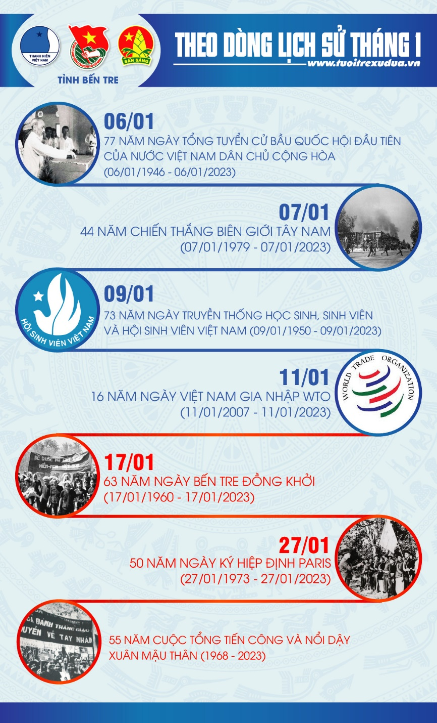
A - THEO DÒNG LỊCH SỬ
B - NGÀY KỶ NIỆM QUAN TRỌNG TRONG THÁNG 01/2023
1. 63 năm ngày Bến Tre Đồng Khởi (17/01/1960 - 17/01/2023)
- Phim tài liệu Bến Tre Đồng Khởi (Do hãng phim Quân đội Nhân dân sản xuất), đường link: https://www.youtube.com/watch?v=wkOWEtlfai0
- Khẳng định KẾT QUẢ của phong trào Đồng Khởi 1960:
+ Phong trào đã phá vỡ từng mảng lớn bộ máy cai trị của địch ở nhiều vùng nông thôn, trên cơ sở đó chính quyền nhân dân được thành lập.
+ Từ phong trào Mặt trận dân tộc giải phóng miền Nam Việt Nam ra đời (20/12/1960) đại diện cho nhân dân miền Nam.
+ Bên cạnh đó, phong trào còn làm phá sản chiến lược chiến tranh một phía của Mỹ.
+ Phong trào Đồng Khởi kết thúc vào cuối năm 1960 với sự tan rã của chính quyền Việt Nam cộng hòa ở khắp mọi nơi. Mặt trận dân tộc giải phóng miền Nam ra đời và lãnh đạo phong trào đấu tranh cho nhân dân ta vào năm 1960.
+ Ở toàn miền Nam thì trong số 2.627 xã đã có 1.383 xã giành được quyền tự quản. Cuối 1960, nhân dân ta đã làm chủ hơn ½ hệ thống chính quyền ở cấp cơ sở: 600/ 1298 xã Nam Bộ, 904/ 3829 thôn trung bộ, 3200/ 5721 thôn Tây Nguyên.
+ Sự khốc liệt của cuộc đấu, nhân dân ta quyết không nhượng bộ trước sự tàn ác của dân tay sai và Mỹ ngụy. Chính quyền Ngô Đình Diệm thất bại nặng nề trước sự tấn công liên tiếp, và bị thiệt hại nặng nề.
+ Số lượng người dân giành được ruộng đất thoát khỏi ách thống trị của chính quyền tay sai nhiều hơn. Sau đó Mặt trận tiến hành phân chia đều lại cho nhân dân sử dụng, kiếm sống quanh năm. Tính đến năm 1960 là cuộc cải cách điền địa này giải phóng được tầm 17 vạn hecta ruộng đất.
+ Mặt trận Dân tộc Giải phóng miền Nam được thành lập, số lượng thành viên đăng ký tham gia ngày một đông hơn và cống hiến hết sức cho cuộc chiến chống bọn xâm lược. Đó là cuộc chiến không phải ngày một ngày hai mà phải vô cùng bền bỉ và chịu hy sinh nhiều. Bên cạnh những thành tựu thì hậu quả để lại cũng rất nhiều.
+ Vào đầu năm 1961, Quân Giải phóng miền Nam được thành lập, thống nhất các đội quân du kích, quân giải phóng thành tổ chức hợp nhất. Số lượng thanh niên tham gia vào tổ chức đông hơn để góp sức đấu tranh bảo vệ Tổ Quốc.
- Khẳng định ý nghĩa lịch sử của phong trào Đồng Khởi 1960:
+ Phong trào đã giáng một đòn vô cùng nặng nề vào chính sách thực dân kiểu mới của Mỹ, làm lung lay chính quyền Ngô Đình Diệm.
+ Đồng thời cũng đánh dấu bước phát triển của Cách mạng miền Nam từ thế giữ gìn lực lượng sang thế tiến công.
+ Từ khí thế của phong trào Đồng Khởi, Mặt trận Dân tộc giải phóng miền Nam đã ra đời ngày 20/12/1960.
2. 55 năm cuộc Tổng tiến công và nổi dậy Tết Mậu Thân (1968 - 2023)
Phim tài liệu Việt Nam thời đại Hồ Chí Minh - Biên niên sử truyền hình - Năm 1968:
- Phần 01: https://www.youtube.com/watch?v=GsHh0zqRhSw
- Phần 02: https://www.youtube.com/watch?v=-fEBhdGLwwk
Bối cảnh tình hình
Sau khi đánh bại cuộc phản công chiến lược lần thứ 2 của Mỹ năm 1966, Bộ Chính trị, Quân ủy Trung ương chỉ đạo soạn thảo, bổ sung, từng bước hoàn chỉnh Dự thảo kế hoạch chiến lược Đông - Xuân 1967. Dự thảo thể hiện chủ trương tận dụng thời cơ, giành thắng lợi quyết định trong năm 1968 theo phương hướng đánh lớn. Quân ủy Trung ương cũng quyết định: hướng sức mạnh chủ yếu của chiến tranh cách mạng miền Nam vào đô thị - nơi đặt các cơ quan đầu não của địch. Từ ngày 20 đến 24/10/1967, tại Hội nghị mở rộng, Bộ Chính trị đã quyết định: về phương pháp, dùng tổng công kích - tổng khởi nghĩa; về hướng tiến công, nhằm vào đô thị trên toàn miền Nam; về phương thức, tiến công và nổi dậy đồng loạt; về thời điểm, bắt đầu vào dịp Tết Mâu Thân 1968.
Tiếp đó, các chiến trường mở những đợt tấn công Thu - Đông 1967 nhằm tạo thế và lực cho Tết Mậu Thân 1968. Tháng 11/1967, Bộ Chính trị họp bàn cụ thể về Kế hoạch Tổng khởi nghĩa ở các đô thị miền Nam. Sau Hội nghị, các chiến trường, địa phương bắt tay vào chuẩn bị trực tiếp cho cuộc Tổng tiến công và nổi dậy Tết Mậu Thân 1968.
Ngày 28/12/1967, Bộ Chính trị, Ban Chấp hành Trung ương Đảng họp và hạ quyết tâm chuyển chiến tranh cách mạng miền Nam sang một thời kỳ mới - thời kỳ giành thắng lợi quyết định. Nhiệm vụ trọng đại và cấp bách của Đảng ta trong thời kỳ mới là động viên những nỗ lực lớn nhất của toàn Đảng, toàn quân và toàn dân ở cả hai miền, đưa cuộc chiến tranh cách mạng của ta lên bước phát triển cao nhất, dùng phương pháp tổng công kích và tổng khởi nghĩa để giành thắng lợi quyết định.
Theo kế hoạch, ngày 12/01/1968, liên quân Việt - Lào nổ súng mở màn chiến dịch tấn công Nậm Bạc. Cùng lúc đó, tại miền Nam Việt Nam, các sư đoàn, trung đoàn chủ lực Quân giải phóng bắt đầu hành quân hướng về các đô thị. Ngày 13/01/1968, phát hiện động thái chuẩn bị đánh lớn của quân ta, Mỹ - Ngụy phải hủy kế hoạch phản công chiến lược lần 3, lui về giữ vùng quanh Sài Gòn; đồng thời hủy các cuộc hành quân mang mật danh “York” và huy động lực lượng tăng cường cho mặt trận phía Bắc (tỉnh Thừa Thiên Huế).
Đêm 20/01/1968, các đơn vị chủ lực của ta tiến công nghi binh chiến lược vào tập đoàn cứ điểm Khe Sanh, uy hiếp tuyến phòng thủ Đường 9 của địch để chuẩn bị cho Tổng tiến công và nổi dậy Tết Mậu Thân 1968. Chiến dịch nghi binh này đã thành công khi thu hút sự chú ý của giới cầm quyền tại chính quốc Hoa Kỳ và Ngụy quyền Sài Gòn.

Diễn biến
Trong khi phía Mỹ - Ngụy dồn tâm trí và lực lượng để chống lại cuộc tấn công nghi binh của quân ta tại Đường 9 - Khe Sanh, thì đêm 29, rạng ngày 30/01/1968, quân, dân các tỉnh đồng bằng ven biển miền Trung và Tây Nguyên đồng loạt tiến công vào các thành phố, thị xã, thị trấn, căn cứ quân sự, kho tàng, sân bay, sở chỉ huy của địch, mở màn cho cuộc Tống tiến công và nổi dậy 1968.
24 giờ sau khi quân và dân các tỉnh ven biển miền Trung và Tây Nguyên nổ súng, cuộc Tổng tiến công và nổi dậy đồng loạt nổ khắp miền Nam. Ngay từ đầu, bộ binh, đặc công, pháo binh, biệt động ta đã đánh mạnh, đánh trúng các mục tiêu trọng yếu của địch ở Sài Gòn, Huế, Quảng Trị, Tam Kỳ, Quảng Ngãi, Phan Thiết, Phan Rang, Đà Lạt, Cần Thơ, Trà Vinh… Hầu hết các cơ quan đầu não, hệ thống căn cứ quân sự, các tuyến giao thông huyết mạch, hệ thống kho tàng, sân bay, bến cảng… của địch đều bị quân và dân ta tấn công.
Sài Gòn - Gia Định là trọng điểm thứ nhất của cuộc Tổng tiến công và nổi dậy Tết Mậu Thân 1968. Quân dân ta đã đồng loạt đánh vào các mục tiêu như Dinh Độc Lập, Bộ Tổng Tham mưu quân đội Sài Gòn, sân bay Tân Sơn Nhất, Đài phát thanh Sài Gòn, Tòa Đại sứ Mỹ. Xung quanh Sài Gòn - Gia Định, một loạt các căn cứ quân sự, trụ sở quân đội và chính quyền Sài Gòn ở Biên Hòa, Bình Dương, Hậu Nghĩa, Long An cũng bị quân và dân ta tấn công.
Tại Huế - một trong những đô thị lớn nhất miền Trung lúc bấy giờ, hầu hết các cơ quan đầu não của chính quyền và quân đội Sài Gòn ở Vùng 1 chiến thuật đã bị quân ta tiến đánh. Rạng sáng ngày 01/02/1968, phần lớn cố đô Huế do Quân giải phóng làm chủ. Đến sáng ngày 03/02/1968, quần chúng bắt đầu nổi dậy truy quét ác ôn và tàn binh địch, phá bỏ ách kìm kẹp, thiết lập chính quyền cách mạng.
Tại nhiều thị xã, thị trấn, quận lỵ khác trên toàn miền Nam, những mục tiêu trọng yếu trong nội đô cũng bị quần chúng nhân dân nổi dậy tấn công giành chính quyền. Sau đó, dân ta ra sức giúp đỡ bộ đội chủ lực với nhiều hình thức như chỉ đường, tiếp tế lương thực, cứu chữa thương binh, dựng chướng ngại vật trên đường phố để ngăn các cuộc phản công của địch.
Kết quả
Trước đòn tấn công bất ngờ, mạnh mẽ và toàn diện của quân và dân ta, quân Mỹ - Ngụy lúng túng chống đỡ trong giai đoạn đầu. Nhưng sau đó, địch đã huy động lực lượng lớn để tổ chức phản công. Quân và dân ta đã chiến đấu anh dũng để chống trả các cuộc phản công của địch. Nhưng với ưu thế hỏa lực mạnh, số lượng đông, quân Mỹ - Ngụy đã nhanh chóng giành lại thế chủ động trên nhiều mặt trận. Chúng tổ chức bao vây ở nhiều đô thị làm quân và dân ta tổn thất khá nặng nề. Ở Huế, đêm 22/02/1968, quân ta được lệnh rút quân để bảo toàn lực lượng.
Từ tháng 3/1968, đợt 1 của cuộc Tổng tiến công và nổi dậy Tết Mậu Thân về cơ bản đã kết thúc. Trong gần hai tháng, quân và dân miền Nam đã tiến công vào 4 trong 6 thành phố lớn, 37 trong 44 thị xã và hàng trăm thị trấn, quận lỵ. Chúng ta đã đánh mạnh, đánh trúng 4 bộ tư lệnh quân đoàn, 8 trong số 11 bộ tư lệnh sư đoàn quân Sài Gòn, 2 bộ tư lệnh dã chiến của Mỹ cùng nhiều bộ tư lệnh lữ đoàn, trung đoàn, các tiểu khu, chi khu và hàng trăm căn cứ quân sự, kho tàng, sân bay, bến cảng, đường giao thông. Đặc biệt, quân ta đã đánh chiếm và làm chủ Tòa Đại sứ Mỹ ở Sài Gòn trong nhiều giờ, đã làm cho chính quyền Nhà Trắng, Lầu Năm Góc ở Mỹ và lực lượng đồng minh Mỹ sửng sốt, kinh ngạc.
Sau khi rút kinh nghiệm đợt tấn công lần 1, Bộ Chính trị quyết định mở tiếp các đợt tấn công vào tháng 5 (đợt 2) và tháng 8 (đợt 3) năm 1968 với hướng chính vẫn nhằm vào khu vực đô thị. Trong đó, đợt 2 được thực hiện vào lúc 0 giờ 30 phút ngày 05/5/1968 tại 31 thành phố, thị xã; 58 thị trấn, quận lỵ. Trong đợt này, quân ta đã đánh trúng 10 bộ tư lệnh quân đoàn và sư đoàn, 30 sân bay, 20 căn cứ xuất phát hành quân của địch.
Ý nghĩa
Như vậy, sau nhiều năm tiến hành chiến tranh xâm lược Việt Nam, lần đầu tiên toàn bộ hệ thống phòng thủ đô thị của Mỹ - Ngụy bị tiến công với quy mô lớn, đồng loạt và kéo dài; hậu phương, hậu cứ chiến tranh của chúng trở thành chiến trường, nơi đọ sức quyết liệt giữa các bên tham chiến trong nhiều tuần, nhiều tháng. Cuộc Tổng tiến công và nổi dậy Tết Mậu Thân 1968 đã khiến giới cầm quyền Hoa Kỳ kinh hoàng. Họ buộc phải soát xét lại toàn bộ đường lối và cách thức tiến hành chiến tranh ở Việt Nam. Đặc biệt, với thất bại này, người Mỹ ý thức rằng nếu tiếp tục theo đuổi cuộc chiến, chắc chắn Mỹ phải gánh chịu những hậu quả nặng nề hơn cả.
Thắng lợi của cuộc Tổng tiến công và nổi dậy Tết Mậu Thân 1968 đã tạo ra bước ngoặt chiến lược, có ý nghĩa quyết định trong toàn bộ sự nghiệp kháng chiến chống Mỹ, cứu nước của dân tộc. Cuộc Tổng tiến công và nổi dậy Tết Mậu Thân 1968 như một nhát dao chí tử buộc chính quyền Mỹ - Ngụy phải đơn phương tuyên bố chấm dứt các hoạt động chiến tranh phá hoại nước Việt Nam Dân chủ Cộng hòa từ vĩ tuyến 20 trở ra Bắc, sẵn sàng ngồi đàm phán với ta. Đó cũng là hồi chuông cuối cùng báo hiệu sự sụp đổ hoàn toàn của chiến lược “chiến tranh cục bộ” của Mỹ ở Việt Nam.
3. 50 năm ngày ký Hiệp định về chấm dứt chiến tranh, lặp lại hoà bình tại Việt Nam - Hiệp định Paris (27/01/1973 - 27/01/2023)
- Phim tài liệu Việt Nam thời đại Hồ Chí Minh - Biên niên sử truyền hình - Năm 1973: https://www.youtube.com/watch?v=M1HFp0GhZ-s
- Phim tài liệu Hiệp định Paris 1973:
https://www.youtube.com/watch?v=Exsim87Y3FY
- Khẳng định ý nghĩa lịch sử và bài học kinh nghiệm của Hiệp định Paris 1973:

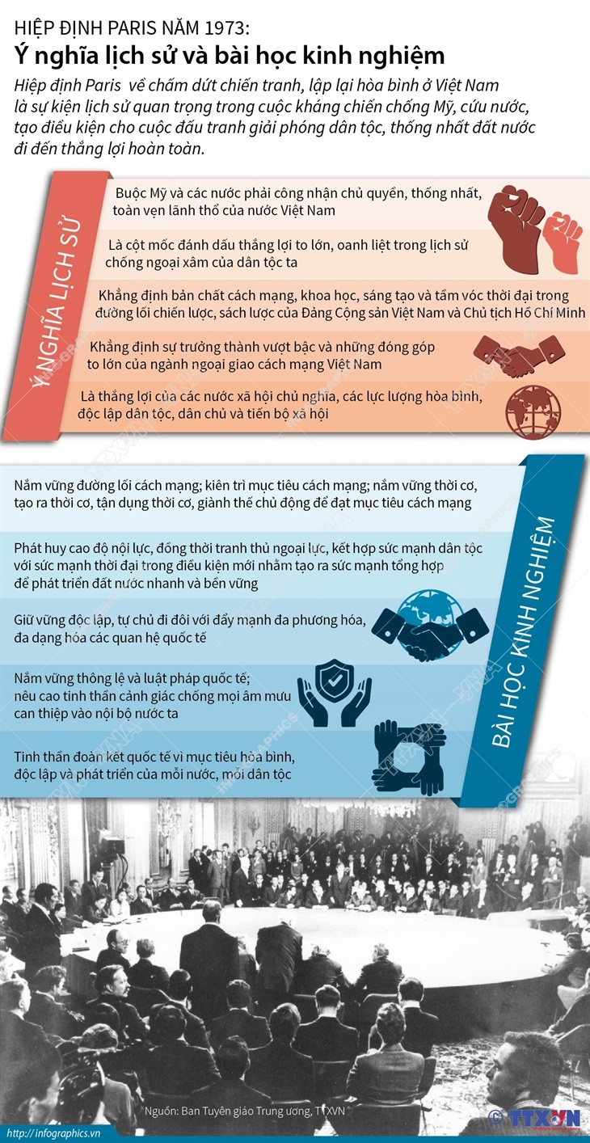

III. ĐƯỜNG LỐI, CHỦ TRƯƠNG, CHÍNH SÁCH, PHÁP LUẬT
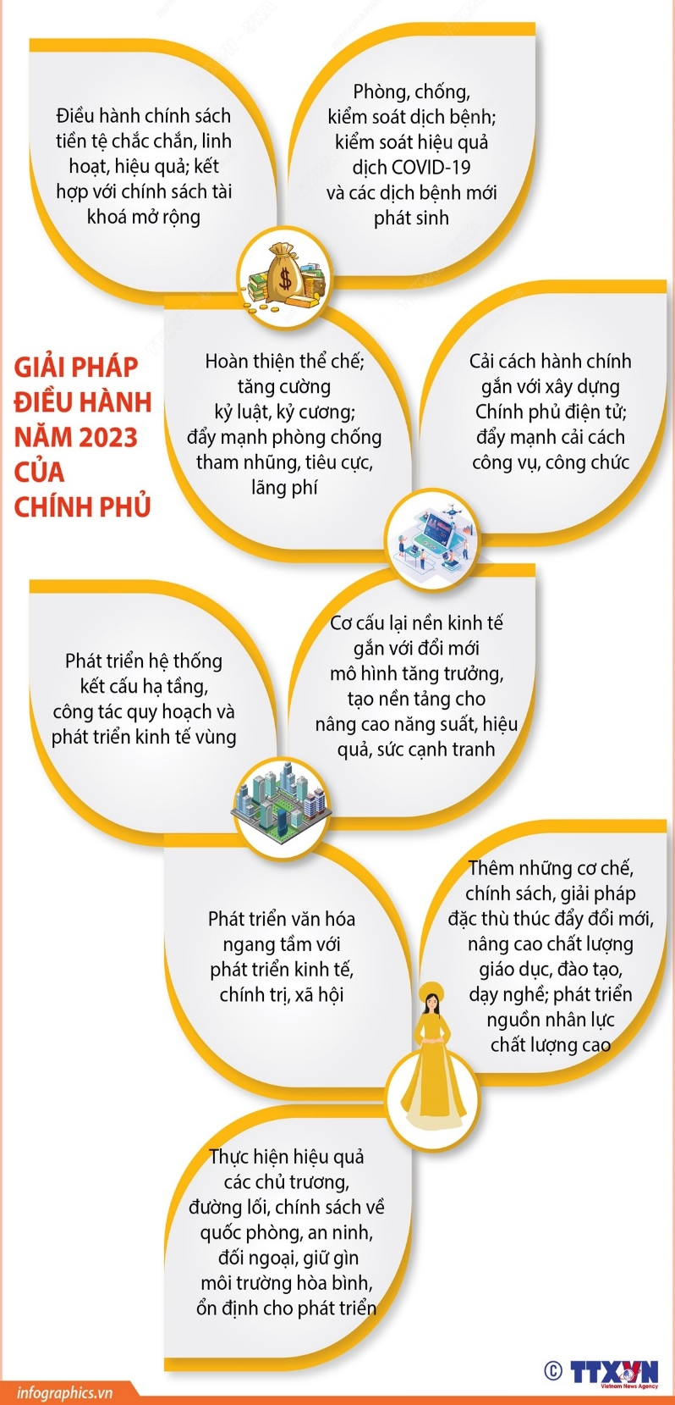
1. Kế hoạch phát triển kinh tế - xã hội năm 2023

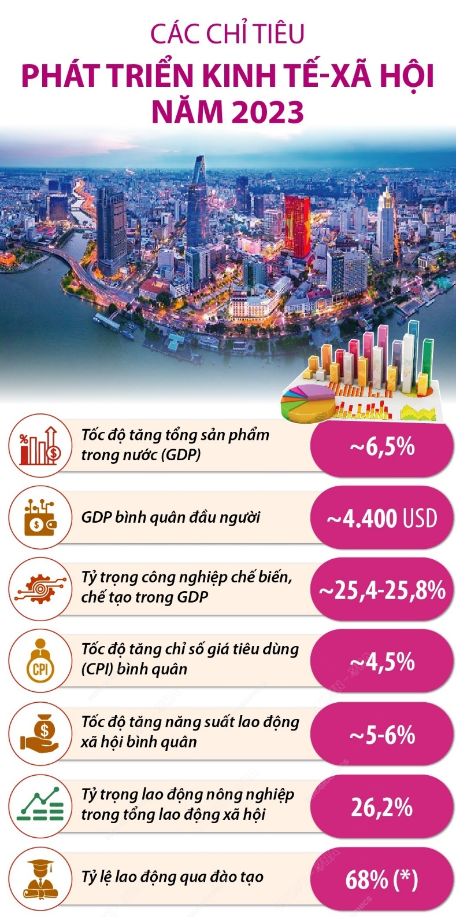
2. Các chỉ tiêu phát triển kinh tế - xã hội năm 2023

3. Một số chính sách, pháp luật có hiệu lực từ 01/2023
3.1. Chính thức bỏ sổ hộ khẩu giấy
Tại khoản 3 Điều 38 Luật Cư trú năm 2020 (có hiệu lực từ ngày 01/7/2021) nêu rõ “Sổ hộ khẩu, sổ tạm trú đã được cấp vẫn được sử dụng và có giá trị như giấy tờ, tài liệu xác nhận về cư trú theo quy định của Luật này cho đến hết ngày 31/12/2022”.
Như vậy, kể từ ngày 01/01/2023 sổ hộ khẩu, sổ tạm trú giấy sẽ chính thức bị “khai tử” và người dân có thể bỏ đi hoặc lưu giữ làm kỷ niệm.
Theo Nghị định 104/2022/NĐ-CP khi thực hiện thủ tục hành chính, cung cấp dịch vụ công trong lĩnh vực việc làm, bảo hiểm y tế, giáo dục, y tế, đất đai, thuế, nhà ở, nhà ở xã hội, điện lực, nuôi con nuôi… người dân chỉ cần xuất trình một trong các loại giấy tờ như CCCD, CMND, giấy xác nhận thông tin về cư trú, giấy thông báo số định danh cá nhân và thông tin công dân trong Cơ sở dữ liệu quốc gia về dân cư.
3.2. Tăng tuổi nghỉ hưu đối với người lao động
Năm 2023 là năm thứ 3 thực hiện điều chỉnh tăng tuổi nghỉ hưu của người lao động. Cụ thể, lao động nam làm việc trong điều kiện bình thường tuổi nghỉ hưu năm 2023 là 60 tuổi 9 tháng, còn tuổi nghỉ hưu của lao động nữ là đủ 56 tuổi.
Theo Bộ luật Lao động năm 2019 và Nghị định 135/2020/NĐ-CP, tuổi nghỉ hưu của người lao động được điều chỉnh tăng theo lộ trình cho đến khi nam đủ 62 tuổi vào năm 2028, nữ đủ 60 tuổi vào năm 2035. Theo đó, mỗi năm, tuổi nghỉ hưu sẽ tăng thêm 3 tháng với nam và 4 tháng với nữ.
Trong một số trường hợp lao động bị suy giảm khả năng lao động; làm nghề, công việc đặc biệt nặng nhọc, độc hại, nguy hiểm; làm nghề, công việc nặng nhọc, độc hại, nguy hiểm; làm việc ở vùng đặc biệt khó khăn… thì có thể về hưu sớm hơn 5 - 10 năm.
3.3. Cảnh sát cơ động làm nhiệm vụ được mang vũ khí lên máy bay
Luật Cảnh sát cơ động năm 2022, có hiệu lực ngày 01/01/2023 quy định, CSCĐ là lực lượng vũ trang thuộc Công an nhân dân, với chức năng là lực lượng “nòng cốt thực hiện biện pháp vũ trang” bảo vệ an ninh quốc gia, bảo đảm trật tự, an toàn xã hội và được quy định cụ thể về nhiệm vụ, quyền hạn, tổ chức, hoạt động.
Đặc biệt, quy định mới về việc CSCĐ được mang theo người vũ khí, vật liệu nổ, công cụ hỗ trợ, phương tiện, thiết bị kỹ thuật nghiệp vụ vào cảng hàng không, lên tàu bay dân sự để làm nhiệm vụ trong trường hợp sử dụng tàu bay do cấp có thẩm quyền huy động riêng cho CSCĐ để kịp thời cơ động giải quyết các vụ việc phức tạp về an ninh, trật tự.
CSCĐ cũng được quyền ngăn chặn, vô hiệu hóa tàu bay không người lái và các phương tiện bay siêu nhẹ trực tiếp tấn công, đe dọa tấn công hoặc xâm phạm mục tiêu bảo vệ của CSCĐ trong phạm vi khu vực cấm bay, khu vực hạn chế bay theo quy định…
3.4. Có thể từ chối mua bảo hiểm nhân thọ trong 21 ngày
Có hiệu lực từ ngày 01/01/2023, Luật Kinh doanh bảo hiểm quy định, đối với 2 loại bảo hiểm nhân thọ và bảo hiểm sức khỏe hợp đồng trên 1 năm, trong thời hạn 21 ngày kể từ ngày nhận được hợp đồng, bên mua có quyền từ chối tiếp tục tham gia bảo hiểm.
Khi đó hợp đồng bảo hiểm sẽ bị hủy bỏ, bên mua bảo hiểm được hoàn phí đã đóng sau khi trừ đi chi phí hợp lý (nếu có) theo thỏa thuận trong hợp đồng bảo hiểm; doanh nghiệp bảo hiểm không phải bồi thường, trả tiền bảo hiểm khi xảy ra sự kiện bảo hiểm.
3.5. Đăng ký BHYT, BHXH qua mạng
Theo Quyết định 3510/QĐ-BHXH, người dân chỉ tham gia BHYT thì có thể thực hiện thủ tục đăng ký trên Cổng dịch vụ công quốc gia. Và chỉ áp dụng đối với hộ cận nghèo, hộ nghèo đa chiều, hộ gia đình làm nông nghiệp, lâm nghiệp, ngư nghiệp và diêm nghiệp có mức sống trung bình; người tham gia bảo hiểm y tế hộ gia đình.
Ngoài ra, Quyết định 3511/QĐ-BHXH cũng cho phép người dân đăng ký tham gia BHXH tự nguyện ngay trên Cổng dịch vụ công quốc gia mà không cần đến trực tiếp cơ quan BHXH.
-- HẾT -
BAN TỔ CHỨC - KIỂM TRA TỈNH ĐOÀN

